Департамент освіти та науки Вінницької обласної державної адміністрації
Департамент освіти Вінницької міської ради
Міський методичний кабінет
Заклад: « Навчально-виховний комплекс : загальноосвітня школа I-III ступенів - гуманітарно-естетичний колегіум №29 Вінницької міської ради»

«Кращий навчально-методичний посібник 2013 року»
у рамках акції «Ярмарок фахових сподівань»
загальноосвітнього проекту «Ім'я в освіті міста»

Вітринська Юлія Йосипівна
вчитель основ здоров'я, кваліфікаційна категорія «спеціаліст
I категорії»

ДИДАКТИЧНІ ІГРИ
Методичний посібник

Вінниця 2013

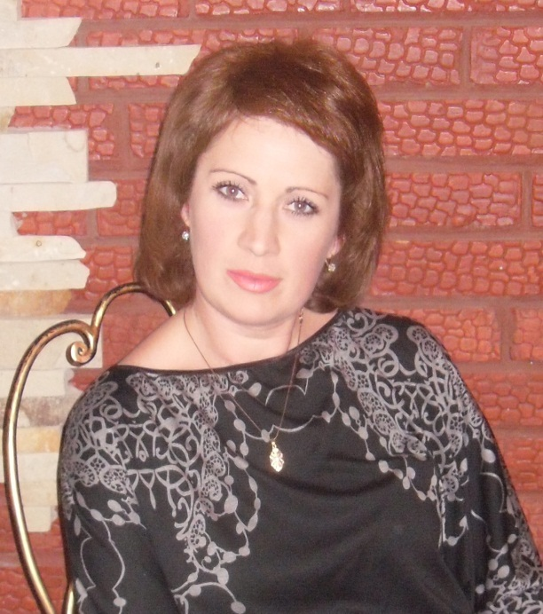
МОЕ ЖИТТЕВЕ КРЕДО:
« Хто встигає в науках,
але відстає в добрих справах,
той більше відстає, ніж встигає.»

МОЄ ПЕДАГОГІЧНЕ КРЕДО:
Праця - для себе.
Плоди праці - для дітей
Іншого сенсу в праці немає

Улюблений вислів: «Якщо ти хочеш залишитись в людському серці – виховуй дітей!»
В. Сухомлинський

ЗМІСТ

- Відомості про вчителя__________________________________ 1
- Зміст ___________________________________________________2
- Вступ _________________________________________________ 3-5
- Література _____________________________________________ 6
- Пояснювальна записка ___________________________________ 7-8
- Вправи на розвиток етичних та моральних почуттів ______ 9-18
- Вправи на зняття агресивності __________________________19-18
- Вправи на розвиток знань з основних предметів ____________19-21
- Вправи на розвиток спостережливості, координації рухів ___22-27
- Ігри на розвиток творчої ініціативи та логічного мислення __28-32
- Вправи на розвиток пізнавальних здібностей учнів під час вивчення правил дорожнього руху _________________________________ 33-38
- Ігри та вправи на розвиток творчої ініціативи, вміння знаходити нестандартні рішення ____________________________________39-54

ВСТУП

А. С. Макаренко писав:
“Гра має важливе значення в житті дитини…
Якою буде дитина в грі,
такою вона буде і в праці, коли виросте.
Тому виховання майбутнього діяча
відбувається перш за все в грі…”

З давніх-давен в Україні будь-які зібрання дітей супроводжувалися ігровою діяльністю. Змагалися у стрільбі з луків, метанні сніжок, катанні на санчатах, лижах, ковзана. Народна виховна мудрість емпірично передбачала розв’язання важливих технологічних завдань формування особистості дитини. Зокрема засобами народної гри виводили маленьку людину з її реального побутового повсякденного життя, запобігали складання стереотипів сумніву й недовіри до своїх сил. Через гру дитині надавалася змога заявити оточенню про свій позитивний потенціал. Саме у грі вправи активізували рухливість, розвивали процеси мислення, викликали в неї позитивні емоції.
Формування учня самостійною, ініціативною, вдумливою особистістю, буде успішним, якщо вчитель потурбується про це з першого проведеного уроку. Одним з найперспективніших шляхів виховання активних учнів, озброєння їх необхідними вміннями і навичками є впровадження активних форм і методів навчання, серед яких провідне місце займають навчальні ігри.
Упродовж життя людина грає ту чи іншу соціальну роль, що відведена їй у суспільстві. За життя людина програє близько ста ролів і до виконання кожної із них готується сама або її готує суспільство.
У дитячі роки гра є основним видом діяльності людини. За її допомогою діти пізнають світ. Без гри дітям жити нудно, нецікаво. Буденність життя може викликати у них захворювання. В грі діти й підліток перевіряють свою силу і спритність, у них виникають бажання фантазувати, відкривати таємниці і прагнути чогось прекрасного. За вмілого відокремлення гра може стати незамінимим помічником педагога.
Гра дарує щохвилинну радість, задовольняє актуальні невідкладні потреби, а ще – спрямована в майбутнє, бо під час гри у дітей формуються чи закріплюються властивості, вміння, здібності, необхідні їм для виконання соціальних, професійних, творчих функцій у майбутньому. І скрізь, де є гра, панує здоров’я, радість дитячого життя.
У процесі гри в учнів виробляється звичка зосереджуватися. самостійно думати, розвивати увагу. Захопившись грою, діти не помічають, що навчаються, до активної діяльності залучаються навіть найпасивніші учні.
Коли вчитель використовує на уроці елементи гри, то в класі створюється доброзичлива обстановка, бадьорий настрій, бажання вчитися. Плануючи урок, учитель має уважати на всіх учнів, добирати ігри, які були б цікаві й зрозумілі.
В грі формується багато особливостей особистості дитини. Гра – це своєрідна школа підготовки до праці. В грі виробляється спритність, витримка, активність. Гра – це школа спілкування дитини.
Ігри в школі – перш за все дидактичні, повинні приковувати нестійку увагу дітей до матеріалу уроку, давати нові знання, заставити їх напружено мислити.
Важливою являється виховна сторона. Гра вимагає від дітей уяви, вміння швидко знаходити правильне рішення.
Саме в іграх розпочинається невимушене спілкування дитини з колективом класу, взаєморозуміння між учителем і учнем. У процесі гри в дітей виробляється звичка зосереджуватися, працювати вдумливо, самостійно, розвивається увага, пам’ять, жадоба до знань. Задовольняючи свою природну невсипущу потреба в діяльності, в процесі гри дитина “добудовує” в уяві все, що недоступне їй в навколишній дійсності, у захопленні не помічає, що вчиться – пізнає нове, запам’ятовує, орієнтується в різних ситуаціях, поглиблює раніше набутий досвід, порівнює запас уявлень, понять, розвиває фантазію.
Навчатись, граючись! Ця ідея цікавила багатьох педагогів і вихователів. Практично вирішити цю проблему зміг наш сучасник, нині добре відомий всім Ш. О. Амонашвілі. Він показав, як через гру можна увести дитину в складний світ пізнання. Ш. О. Амонашвілі грає, спілкуючись із своїми учнями. І це важливе вміння дорослої людини стати на один рівень з дитиною щедро винагороджується – блиском допитливих очей, живою активністю сприймання, щирою любов’ю до Вчителя.
Дидактичні ігри бажано широко використовувати як засіб навчання, виховання і розвитку школярів. У будь-якій грі розвивається увага, спостережливість, кмітливість. Сучасна дидактика звертаючись до ігрових форм навчання на уроках, вбачає в них можливості ефективної взаємодії педагога і учнів, продуктивної форми їх спілкування з властивими їм елементами змагання, непідробної цікавості.
У процесі гри в учнів виробляється звичка зосереджуватися, самостійно думати, розвивати увагу. Захопившись грою, діти не помічають, що навчаються.

Література:
1. Початкова школа. 6’97 “Роль гри у навчанні і вихованні молодших школярів” С. 40-45.
2. Початкова школа. 9’97 “Дидактичні ігри” С. 49-50.
3. «Розвивающие игры». Б. Никитин. К. 1980. С. 10-12.
4. “Математичні ігри в 1-3 класах”. М. І. Микитинська, И. Д. Мацько. К. 1980. С. 3-13.
5. “Вчися граючись”. Л. В. Артемова. К. “Томіріс” 1990. С. 3-5.
6. Початкова школа. 7’1996. “Ігрові проблемні ситуації”. Л. С. Ільяницька. С. 27-28.
7. Початкова школа. 3’1997. “Виховання естетичної чуйності до природи у процесі гри”. О. Ткаченко. С. 53-54.
8. Початкова школа. 4’1996. “Музично-дидактичні ігри”. С. 39.

Пояснювальна записка
У даній збірці зібрані розробки вправ із залученням учнів щодо здорового способу життя та розвитку життєвих навичок дітей та молоді України. Збірка містить вправи, створені на основі творчих та інноваційних підходів, цікавих за змістом, достатньо гнучких щодо пристосування до конкретних потреб учнівської аудиторії і які базуються на життєвому досвіді та готують молодь до лідерства щодо здорового способу життя. Вирішення цього завдання покладено на новий інтегрований курс “Основи здоров’я”, який за своїм змістом об’єднує питання здоров’я та безпеки життєдіяльності на основі діяльнісного підходу. Метою його є формування в учнів свідомого ставлення до свого життя та здоров’я, формування здоров’язберігаючих компетентностей. Як відомо, навички набуваються в діяльності, через прийняття рішень та відпрацювання моделей поведінки. Тому на заняттях з основ здоров’я слід використовувати інтерактивні методи навчання, що базуються на активній участі самих учнів у процесі набуття знань.
Тому я в рішила обрати тему методичного посібника «Дидактичні ігри», що сподіваюсь стане у пригоді вчителям основ здоров’я.
Вправи та ігри представлені в посібнику можна застосовувати на уроках основ здоров'я з учнями 5-7 класів.
Зміст програми з основ здоров'я структурується за такими розділами:
1) здоров'я людини;
2) фізична складова здоров'я;
3) соціальна складова здоров'я;
4) психічна та духовна складові здоров'я.
Так як розділ «Здоров’я людини» передбачає формування цілісного уявлення учнів про здоров’я, безпеку і розвиток людини та їх взаємозв’язок із способом життя і навколишнім середовищем, можна використати вправи та ігри спрямовані на розвиток знань з основних наук.
Розділ «Фізична складова здоров’я» спрямовано на вивчення чинників, що впливають на фізичне благополуччя дитини, а на допомогу можуть прийти вправи на розвиток творчої ініціативи, уміння приймати нестандартні рішення.
Розділ «Соціальна складова здоров’я» присвячено вивченню чинників, що впливають на соціальне благополуччя людини та правил безпечної поведінки у навколишньому середовищі. Під час вивчення цього розділу пропоную застосувати вправи та ігри на зняття агресивності.

Розділ «Психічна та духовна складові здоров’я» містить інформацію щодо чинників, які впливають на емоційний, інтелектуальний та духовний розвиток учня. Для ефективного засвоєння матеріалу з даного розділу, пропоную застосувати вправи на розвиток етичних та моральних почуттів.
Сподіваюсь, посібник стане у пригоді не лише вчителям основ здоров’я, а й класним керівникам у проведенні годин спілкування, практичних психологів, соціальних педагогів.

Вправи на розвиток етичних та моральних почуттів

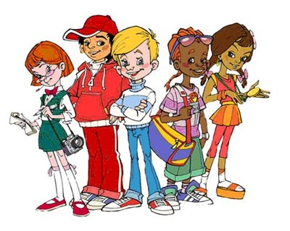

Гронування « Друг»
Розкажіть, з ким ви дружите.
— Який ваш друг ?
(Добрий, чуйний, щедрий, вигадливий, сміливий).

ДРУГ

Криголам « Друг»
Діти зла і підступна Баба Яга , як тільки побачить, що друзям дуже весело, цікаво ,радісно ,починає чаклувати і ставить між ними здоровенну гору з льоду , щоб їх розлучити
.А щоб здолати чари , ми виконаємо завдання , яке називається
криголам «Друг».
Д – добрий , дорогий ,……
Р – радісний , розумний , ……
У – уважний , урівноважений , усміхнений , ….
Г – гарний, головний в житті ,….
Молодці ! Ви здолали чари злої чаклунки .

Вправа «Чарівні слова».
Вчитель дає установку, що за його словесною командою дітям потрібно виконати рухи, але їх можна виконати тільки у тому випадку, якщо вчитель скаже «Будь ласка».
1. Поплескайте, будь ласка, в долоні.
2. Стукніть лівою ногою.
3. Плигніть на місці.
4. Помахайте сусідові по парті, будь ласка.
5. Покажіть язика.
6. Присядьте на стільці.
7. Посміхніться, будь ласка.

Дидактична гра "Законотворці".
— Чи знаєте ви, що таке закон?
- Прослухайте декілька законів про дружбу і товаришування.
Спробуйте скласти свої закони.
- Радію за успіхи товариша.
- Разом з другом переживаю його невдачі.
- Якщо з ким посварюся, першим намагаюся примиритися.
- Зупиню товариша, коли він робить щось погане.
- Не. насміхаюся над другом.
- Намагаюсь уникати сварок і бійок.
- Обминаю у своїй мові лайливі слова і дражнилки.
•Дотримую свого слова, виконую свої обіцянки.
- Чи згодні ви з такими законами дружби?

Гра «Голови – хвости»
Групова робота (під музичний супровід)
Діти , такі закони створювали наші мами й тата, дідусі й бабусі , їхні дідусі й бабусі …
Дійшовши до наших днів вони стали прислів`ями і приказками .Я вам принесла деякі з них…
Але, що це ?
Знову Баба Яга начаклувала і переплутала кінцівки цих прислів`їв.Що ж ми будемо робити ?

Друга шукай, а знайдеш — тримай.
Друзі пізнаються в біді.
Одяг кращий новий, а друг — старий.
Нових друзів наживай, старих — не забувай.
Скажи мені, хто твій друг, і я скажу, хто ти.
Приятелів тьма, а друга нема.
Скарб не друг , зате друг – скарб .

Давайте з`єднаємо частини прислів`їв олівцем: (Групова робота )

Друга шукай, а друг — старий .
Одяг кращий новий, а знайдеш — тримай .
Нових друзів наживай, і я скажу, хто ти .
Скажи мені, хто твій друг, старих — не забувай.
Друзі пізнаються зате друг – скарб .
Приятелів тьма, в біді .
Скарб не друг , а друга нема .

Яке прислів`я вам найбільше сподобалось ? Як ви його розумієте ?

Тест «Чи вмієте ви ділитись ?» (групова робота)
Вчитель роздає малюнки дерева без листя . Учні беруть олівці різних кольорів і малюють листочки . Хто більше намалює листочків . поки звучить музика .
( Якщо одкова кількість різнокольорових листочків (однаково представлені кольори ) – то ви вмієте ділитись .

Гра « Добре – погано»
І – варіант ІІ – варіант
У нас можна У нас не можна
Вітатися штовхатися
Звертатися на ім`я лаятися
Усміхатися один одному ображатися
Допомагати брати чужі речі
Казати лише правду обманювати
Дружити сердитися

Сценка « Віник»
Виходять 2 учні .
А) Вчитель дає одному віник , а другому прутик з віника і просить підмести.
Хто швидше підмете ?
Б) Вчитель дає одному віник . а іншому прутик з віника і просить переламати їх.

А тепер уявіть що кожен прутик – це ви , а віник - це наш клас .Коли ви будете дружні , будете всі разом вас ніхто не зламає . як цей віник .тобто вам ніхто не страшний ….

Знайомство з мирилками

Через тин вишня похилилася,
А дружка з дружкою посварилася.
Тобі яблучко, мені грушечка,
Не сварімося, помирімося, моя подружечко.

Мир миром,
Пироги з сиром,
Вареники в маслі,
Ми — дружечки красні.

Складання метафори до слова «Товариші»
- Товариші.
- Дружать.
- Бджоли .
- В школі .
- Шкільні бджоли .

Гра «Компліменти»

Зробити комплімент - це значить назвати людину приємним словом, похвалити за щось добре. (Роблю приклад компліменту.)

Тобі приємно? Тоді скажи «Мені дуже приємно»

Діти, хто бажає Сергійкові зробити комплімент? Тетянці? Не забувайте, що компліменти робляться з посмішкою. (Слідкую, щоб у грі брали участь усі діти. Якщо в дитини виникають труднощі, пропоную замість похвали сказати щось «добреньке», «солодке», «квіткове».)

Гра «Доторкнись до...»

А зараз ми пограємо в гру. Якщо я скажу: доторкніться до синього - ви шукаєте, у кого на одязі є синій колір, і лагідно торкаєтесь його. (Продовжую гру з іншими кольорами. Слідкую, щоб доторкувались до всіх дітей.)
Отже, ви мені посміхнулися, значить, ми друзі. Не забувайте робити компліменти мамі, татусеві, братикам, сестричкам і всім друзям.
Всі веселі ? От чудово.
А тепер до праці знову.
А зараз ми будемо вчитися помічати емоційне забарвлення музики та передавати його в рухах.

«Танок п'яти рухів»

• «Чунга-Чанга» - весела, швидка, жвава музика - відповідні рухи.
• «Прости, мой край» - марш. Під бравурний марш діти виконують вільні рухи - притопи і прихлопи, навприсідки, кружаться.
• М. Олфілд - танок Дзвіночків - повільна музика.
• А. Марчелло - танок метеликів.
• М. Олфілд - музика спокою - нерухомо стояти та слухати звуки.

Учитель. Що ви відчуваєте під час музики? Який у вас настрій?

Гра «Дзеркало»
Одна половина дітей - дзеркала, інші - різні звірята. «Звірята» показують рухи, дзеркала - відображають їхні рухи та емоції.
Гра «Запам'ятай позу»
Діти стають в певну позу, яку придумають самі. Звучить музика, діти вільно рухаються, по закінченні музики - стають в попередню позу.
Гра «Неваляйка»
Дитина сідає в позу «зародка», очі закриває, обхвачує коліна руками, інша бере за плечі й потихеньку гойдає. Потім діти міняються місцями.

Етюд «Квітка»

Учитель. Теплий сонячний промінь упав на землю й зігрів насіннячко, що лежало в землі. Із насіннячка проклюнувся паросток, а з нього виросла чудова квітка. Пеститься квітка на сонці, тягнеться до тепла і світла кожною своєю пелюсткою, повертає голівку за сонцем.
Діти виконують виразні рухи: сідають навпопічки, голову й руки опускають, потім голову піднімають, розпрямляють тулуб, руки піднімають - квітка розквітла; голову трохи відкидають назад і повертають - квітка повертається за сонцем; міміка під час імпровізації - очі напівзаплющені, посмішка на обличчі, м'язи розслаблені.
Які відчуття ви переживали?
Ми ознайомилися з основними емоціями, запам'ятали їх назви, давайте вчитися зображувати емоції, розуміти прояви емоцій, уміти визначати емоції за піктограмами.
Етюди «Тренуємо емоції»
Обладнання: картки-піктограми - демонстраційні і набір на кожну дитину -малюнки людей з різними відтінками настрою.

Хід вправи
Пропоную дітям:
насупитись, як
• осіння хмара,
• сердита людина,
• зла чарівниця;
посміхнутись, як
• кіт на сонці,
• саме сонце,
• як Буратіно,
• як хитра лисиця,
• як весела дитина,
• немов би побачивши диво;
позлитись, як
• дитина, в якої забрали яблуко,
• два барани на мосту,
• як людина, яку вдарили;
злякатись, як
• дитина, яка загубилася в лісі,
• заєць, що побачив вовка,
• кошеня, на яке гавкає собака;
заморитись, як
• тато після роботи,
• людина, яка піднімає щось важке,
• мураха, яка притягнула велику муху;
відпочити, як
• турист, який зняв важкий рюкзак,
• дитина, яка багато працювала і допомагала мамі,
• як воїн, який заморився після перемоги.

Вправа «Як ти себе сьогодні почуваєш?»

Дитині пропонуються картки із зображенням дітей у різному настрої, разом з Н дітьми визначаємо настрій дитини. Знайомимося з піктограмами.
Вправа на розпізнавання емоцій.
Який настрій у цієї дівчинки, хлопчика? - закріплює назви настрою людини.
Дидактична гра «Підбери піктограму до настрою». (До малюнків із зображенням тварин і людей у різному настрої діти підбирають відповідну піктограму)

Гра-тренінг «Різний настрій»
Читаю вірш, діти зображують руками, мімікою відповідний настрій.

Наш Сашко бува веселий,
коли друзі всі в оселі.
Наш Сашко бува сердитий,
коли лоб його набитий,
Наш Сашко сумний буває,
коли іграшки не має,
Наш Сашко, буває, плаче,
коли хтось відніме м'ячик.
Наш Сашко, бува, хитрує,
коли фокуси майструє,
А як його насварять –
він ображений стоїть.
Як незвичне щось побачить,
то дивується одначе.
А як чогось злякається –
у кущі ховається.

Вправи на зняття агресивності

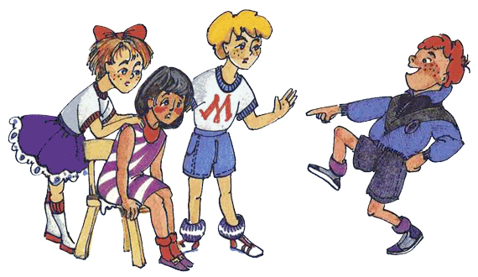

«Два барани»

Діти по двоє стають один навпроти одного, тулуб нахилено вперед, долонями й лобами упираються один в одного. Задача - протистояти натиску і, не зрушуючи з місця, тиснути на іншого. Хто зрушив - програв.

«Відійди, злість»
Гравці лягають на килим, між ними подушки. Закривши очі, діти з усієї сили б'ють по подушках руками, а ногами - по долівці із криком: «Тікай, злість, тікай» (3 хвилини). Після цього діти лягають у позу «зірки» й спокійно лежать, слухаючи музику (3 хвилини).

Вправа на саморегуляцію «Візьми себе в руки»

Як тільки відчуєш, що неспокійний, хочеться кого-небудь стукнути. Є досить простий спосіб довести собі свою силу: обхвати долонями лікті й сильно притисни руки до грудей - це поза стриманої людини.

«Скинь втому»

Стань, широко розставивши ноги, трохи зігни їх у колінах, нахились і вільно опусти руки, розправ пальці, схили голову до грудей, відкрий рота.
Покачайся в різні боки. Різко тряхни головою, ногами, тілом. Ти струсив втому!

Психом'язове тренування «Обличчя загорає»
Підборіддя загоряє - підставити сонечку (вдих), летить жучок, збирається комусь сісти на язичок (затримка дихання), жучок полетів (видих). Ніс загоряє - підставити сонечку (вдих), летить метелик, хоче сісти на носик (ніс зморщують, затримка дихання), полетів (видих). Брови - гойдалка - знову прилетів метелик і гойдається на бровах - вгору - вниз, полетів (видих). Хочеться спати - (розслаблення м'язів обличчя).
Учитель. На наш настрій впливають обставини, усе те, що відбувається з нами і навколо нас.
Є обставини, які ми можемо змінити, проте є й такі, яких ми змінити не в
силі. Як поводитися в такому разі? Чи можна покращити свій настрій? Сьогодні тобі не щастить. Настрій поганий. Як учинити?
Намагатися пригадати щось приємне.
Перед дзеркалом зробити веселу гримасу.
Послухати музику.
Заспівати, станцювати.
Намалювати карикатуру.
Умитися - змити поганий настрій.
Проспівати своє ім'я в пестливій формі - Наталочка, Натуся.
Головне - переконати себе, що як візьмешся до якоїсь справи, на душі полегшає.
Гра «Кольорове диво»
Учитель пропонує дітям підготувати аркуш паперу, акварельні фарби, «чарівну паличку».
Бесіда. Коли ви радієте? Якого кольору може бути радість? Радість переливається різними кольорами. На що вона може бути схожа? На салют, яскраві променисті самоцвіти. Пофантазуйте, поміркуйте. Отже, головним помічником у роботі має стати колір.
Вільне малювання під музику на мокрому аркуші паперу

Вправи на розвиток початкових знань з основних наук

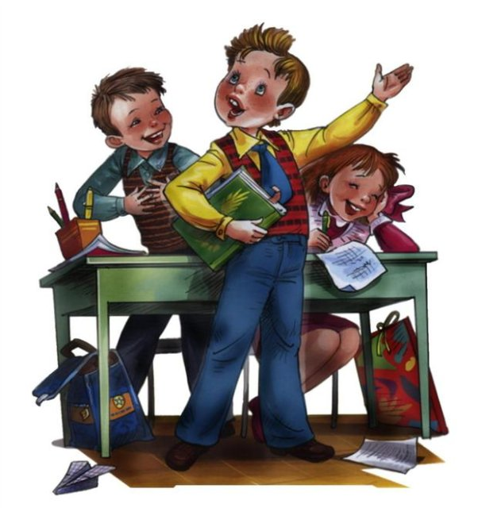

« Що таке здоров’я ?»
Мета : засвоїти поняття « здоров’я», розширити його зміст.

Ведучий на листі А – 3 по вертикалі записує слово « здоров’я » і пропонує учасникам назвати характеристики з якими асоціюється це слово і починаються вони з букв вертикального ряд
З – зібраність, зваженість.
Д – доброзичливість, добропорядність.
О – оптимізм, обов’язок.
Р - розважливість, розум.
О – обережність.
В - відповідальність
Я – якість, ясність.
Після того, як буде розібрано слово, вчитель проводить обговорення, в ході якого ставить питання :
Які ваші враження від виконаного завдання?
Що нового ви дізналися?
Гра «Вітамінний потяг».
Ігрова дія. Вагончики з назвами вітамінів «А», «В», «С», «D» з порожніми віконечками. Дитина вставляє картинку, на якій намальовано продукти харчування, у відповідне віконечко

Вправа « Десять заповідей здоров’я ».

Мета вправи: звернути увагу учнів на їм властиві звички та необхідність здорового способу життя.

Вчитель запитує в учнів , що таке заповідь?
Після чого пропонує їм протягом 10 хвилин скласти власні десять заповідей. Після закінчення тренер пропонує одному із учасників назвати свої заповіді і записати їх на дошці. Інші учасники доповнюють цей перелік.
Після закінчення обговорення учитель радить учасникам обговорити всі заповіді у «великому колі», залишивши 10, з якими погоджуються всі учасники.
Запитання для обговорення:
- З чим можна порівняти заповіді?
- Як ви розумієте давній латинський вислів : « Якщо є сумнів – утримайся!» ?
- Які думки у тебе виникали коли ви слухали своїх товаришів?

Гра – розминка « Звук групи »
Мета : сприяти відчуттю єдності групи, зняти напруженість і втому.
Учасники займають комфортне положення на своїх стільцях, заплющують очі і задумують який – не будь звук, який вони можуть відтворити, але кожен промовляє свій звук тільки тоді, коли відчує дотик учителя. Учитель тихенько проходячи поміж учасниками, торкається то одного то другого, не минувши нікого, а учасники відтворюють задумані ними звуки так, щоб їх могли почути всі в групі. Коли всі учасники відтворили свої звуки, учитель пропонує їм , не розплющуючи очей , повторити свої звуки усі разом.
Це і є звук групи!

Вправа «12 справ замість»

Мета : реалізація активного творчого потенціалу учасників щодо створення ними альтернативних пропозицій проведення свого часу, з якого складається їхнє життя.
Хід вправи.
Учасники об’єднують в три підгрупи. Кожна підгрупа отримує одне й те саме завдання : намалювати на аркуші паперу формату А – 3 плакат « 12 вправ замість» , де вони мають у будь – якій формі навести приклади того, чим можна було б зайнятися, що зробити замість того, щоб почати вести нездоровий спосіб життя.
Кожна група презентує свою роботу.

Вправа « Погляд у майбутнє».

Мета: активізувати позитивну мрію – намір учасників тренінгу, сприяти чіткому усвідомленню учасниками набутих знань і навичок.

Хід вправи.
На маленьких злегка надутих повітряних кульках учасники будь – яким чином ( записуючи, малюючи) у символічній формі відтворюють свою мрію. За бажанням учасники діляться змістом своїх мрій.
Учитель наголошує, що зробити реальнішим здійснення своєї мрії можна, об’єднавши її з мріями інших людей, своїх друзів. І тому він пропонує об’єднати всі кульки – мрії в один великий оберемок. Усі кульки – мрії перев’язуються яскравою стрічкою і передаються учасниками по колу один одному . Водночас учасники промовляють те , щоб вони хотіли сказати наприкінці тренінгу, висловити, можливо те, що не встигли: якісь свої побажання, роздуми, висновки тощо.

Вправа « Коло асоціацій зі словом « життя».

Мета: активізувати учасників для виконання наступної роботи, створення позитивного настрою.
Хід вправи.
На листку формату А – 3 у вигляді променів записуються всі асоціації учасників із словом « життя».
До уваги вчителя!!!
Можливий висновок – життя дуже багатогранне , це – яскравий світ , але для кожного він особливий.

Гра – розминка « Історії з торбинки»

Мета: настроїти учасників на роботу за темою, активізувати відчуття особистості.
Хід вправи.
Учасники сідають у коло і по черзі витягують з торбинки, не заглядаючи в неї, один з наявних там предметів
( олівець, ручка, ґудзик, гумка, кубик, котушка ниток, заколка, цукерка тощо. Після того, як усі отримали якусь річ, кожен по черзі промовляє фразу, яка починається з « Я», презентуючи те, що дісталося з торбинки. Наприклад: « Я - цукерка, солоденька, смачненька, всі мене люблять». Коли всі скажуть свої фрази, підводиться підсумок сказаного. Визначають найкращий вислів.

Вправа «Снігова куля»

До нас сьогодні на урок завітав гість на ім’я «Здоров’ятко». Давайте назвемо кожен своє ім’я. Перший учасник називає своє ім’я. Наступний –спочатку це ім’я , а потім своє. Третій називає два попередніх, а відтак своє.

Гра «Квіточка»
Робота в групах.
Кожна група отримує вирізану з кольорового картону квіточку.
Уявіть, що квітка, це наше здоров’я. Що потрібно робити, щоб квіточка жила і добре росла? А тепер на пелюстках квітки запишіть, які фактори впливають на формування здорового способу життя. Після виконання завдання кожна група зачитує свої відповіді. Отже ви назвали всі вірні фактори, які впливають на здоров’я, але сьогодні ми звернемо увагу на один з них, це сім’я –найголовніший чинник здорового способу життя. Що повинна робити сім’я, щоб зберегти ваше здоров’я.

Рольова гра «Як ти вчиниш»
Розіграти ситуації.
1) Тобі треба вийти на наступній зупинці, а в
автобусі багато людей.
2) У музеї двоє дітей заважають слухати
екскурсовода.
3) У театрі твій сусід, котрий сидить поруч, їсть
чіпси.
4) Ти зайшов у тролейбус і побачив свого друга.
5) Тебе ненароком штовхнули.
6) У кінотеатрі тобі зробили зауваження. Твої дії.
7) Ти штовхнув на сходах молодшого учня.

Вправи на розвиток спостережливості, координації рухів,уваги.

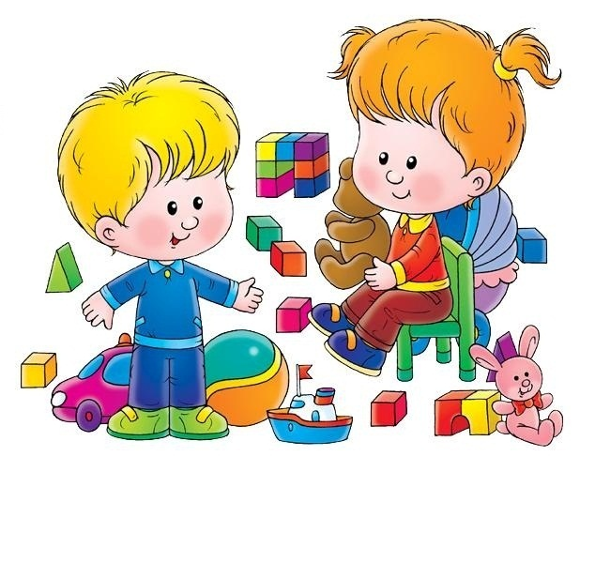

Гра «Слухай оплески»
Мета. Розвивати увагу, спостережливість, координацію рухів.
Хід проведення. Гравці йдуть по колу. Коли ведучий плескає в долоні один раз, діти зупиняються й стають у позу «плакучої верби» (ноги на ширині плечей, руки злегка розведені в ліктях і звисають. Голова нахилена до лівого плеча). Якщо ведучий плескає в долоні два рази, стають у позу «жабки» (присісти, п'ятки разом, носки та коліна в сторони, руки між ногами на підлозі). Три оплески — поза «лелеки» (стояти на одній нозі, руки в сторони). На чотири оплески поновлюють звичайну ходу.
Гра «Роби, як я»
Мета. Розвивати координацію рухів, довільну увагу.
Хід проведення. Діти стоять один за одним. Руки лежать на плечах того, хто стоїть попереду. За першим сигналом ведучого перша дитина підіймає вгору праву руку, за другим сигналом — друга дитина і т.д. Коли праву руку піднімуть усі діти, на черговий сигнал починають піднімати в тому самому порядку ліву руку. Потім діти за сигналом ведучого мають опускати вниз спочатку підняту праву руку, потім ліву. Гра повторюється двічі, з прискоренням темпу. Дитина, яка помилилася вдруге, вибуває з гри. Так триває доти, доки не залишиться один переможець.
Гра «Стежинка»
Мета. Розвивати координацію рухів, увагу, виховувати дисциплінованість, організованість, згуртованість.
Хід проведення. Діти беруться за руки, утворюючи коло, і за сигналом ведучого починають рух по колу в правий бік доти, доки ведучий не вимовить слово-завдання. Якщо ведучий каже: «Стежинка!», всі діти стають один за одним і кладуть руки на плечі того, хто стоїть попереду. Якщо ведучий каже: «Копиця!», діти ідуть до середини кола, випроставши руки вперед. Якщо лунає: «Дощик!», діти присідають, поклавши руки на голову. Ведучий чергує завдання. Хто швидше й точніше виконає всі завдання, отримає заохочувальні бали. Чемпіоном стає дитина, яка набрала найбільшу кількість балів.
Гра «Дивися на руки»
Мета. Розвивати увагу, сприяти заспокоєнню, зібраності.
Хід проведення. Діти стоять один за одним, перший — командир. Під час спокійної ходи по колу командир показує руками різні рухи, інші повторюють ці рухи. Потім обирається новий командир. Він мусить придумувати інші рухи.
Гра «Годинник»
Мета. Розвивати гнучкість, уяву.
Хід проведення. Діти розміщуються на ігровому майданчику на відстані витягнутої руки один від одного по одній прямій або колом. Вихідне положення: ноги разом, руки на поясі. За командою ведучого діти здійснюють нахили праворуч і ліворуч, імітуючи хід маятника годинника, вигукуючи при цьому: «Тік-так!».
Гру можна ускладнити: «годинник пішов» — діти починають рухатися приставним кроком: крок лівою ногою — нахил вправо правою ногою — нахил вліво («так...»).
Правила гри. Годинник має йти справно і точно, не поспішаючи й не відстаючи. Тому діти мусять триматися один від одного на певній відстані й не торкатися один одного, щоб запобігти «збою» в роботі годинника.
Гра «Велетні та карлики»
Мета. Розвивати увагу дітей.
Хід проведення. На ігровому майданчику проводиться лінія або креслиться коло. Діти встають в одну шеренгу по лінії або в колі на відстані простягнутих рук один від одного. Перед шеренгою або в центрі кола стоїть ведучий і починає гру. Кажучи слова «велетні» та «карлики», ведучий супроводжує їх рухами рук: при слові «велетень» — підіймає руки вгору, а при слові «карлик» — опускає їх долонями додолу. Діти при слові «велетень» повинні встати і підвести руки вгору, а при слові «карлик» присісти, поклавши долоні на коліна.
Гра розрахована на увагу дітей, тому слова і жести ведучого можуть не збігатися: при слові «велетень» — руки можуть бути опущені, а при слові «карлик» — підведені вгору. Тому діти повинні уважно слухати ведучого і не піддаватися на хибні жести.
Проводячи гру декілька разів, ведучий відмічає найуважніших дітей, які не допустили жодної помилки.
Варіант гри: дитина, яка припустилася помилки, вибуває з гри, а гра закінчується тоді, коли половина гравців припустилася помилки. Або ж дитина, яка припустилася помилки, займає місце ведучого.
Гра «Горобчики-стрибунці»
Мета. Навчати ходіння, бігу, розвивати спритність, координацію рухів.
Хід проведення. На ігровому майданчику креслиться коло діаметром 5—8 м (залежно від віку учасників гри). Серед учасників обирають ведучого — «великого птаха» (сокіл, орел, шуліка), який встає всередину кола. Інші гравці зображують «горобчиків». Вони то застрибують у коло, то вистрибують із нього, намагаючись не потрапити «в пазурі птаха», можуть бігати по колу. Ведучий намагається доторкнутися рукою («спіймати в пазурі») до «горобців», які знаходяться в межах кола. Рахунок ведеться на кількість штрафних балів за певний відрізок гри або ж «горобець»-жертва стає ведучим, а колишній ведучий перетворюється на «горобця». Гра продовжується.
Варіант гри: «горобчикам» дозволяється пересуватися тільки стрибаючи на двох «лапках».
Гра «Білки, жолуді, горіхи»
Мета. Розвивати спритність, кмітливість, увагу.
Хід проведення. Всі гравці діляться на трійки, беруться за руки, утворюючи коло. Кожен гравець у колі одержує назву «білка», «жолудь», «горіх». Один з гравців призначається ведучим. За викликом керівника: «Горіхи!», «Білки!» або «Жолуді!» вони міняються місцями у різних колах, а ведучий намагається зайняти місце в одній з трійок, дістаючи назву гравця, який вибув. Гравець, який залишився без місця, стає ведучим. Перемагають гравці, які жодного разу не були у ролі ведучого.
Гра «У зоопарку»
Мета. Навчати зосередженості, поміркованості, виховувати доброту до тварин, розвивати рухові навички.
Хід проведення. Діти діляться на дві команди й шикуються у дві шеренги, відстань між якими 5— 10 кроків. Гравці кожної команди по черзі зображують певну тварину за допомогою різноманітних рухів, жестів, міміки. Суперники мають відгадати, про яку тварину йдеться. Як тільки вони відгадали, одна команда гравців утікає, а інша — наздоганяє. Впіймані переходять в бік суперників. Потім команди міняються ролями, і гра триває. Перемагає команда, яка має найбільше спійманих.

Ігри на розвиток творчої ініціативи та логічного мислення
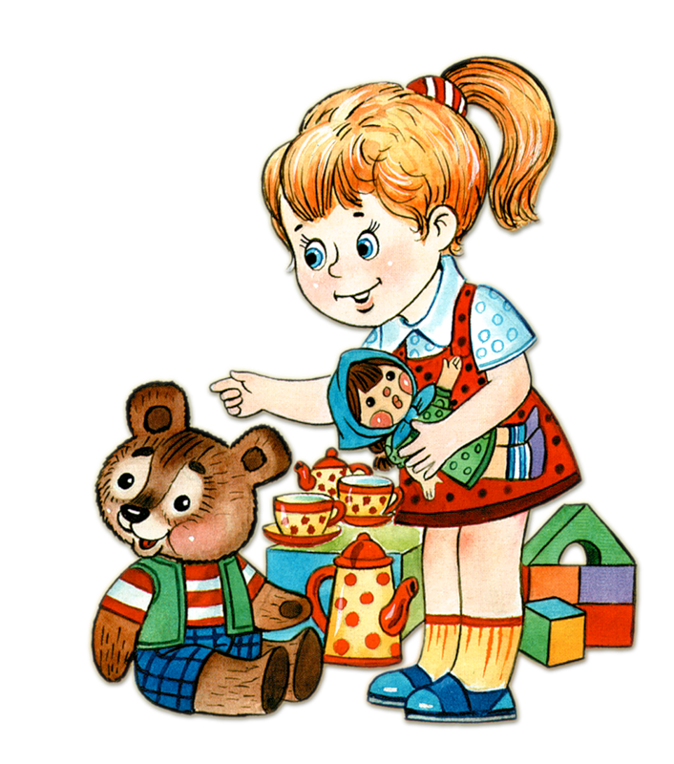
«Прорив»
Учасники гри діляться на дві групи, кожна з яких утворює два концентричні круги: зовнішній і внутрішній. Гравцям, які стоять у внутрішньому крузі, дається 1 хвилина на роздум: до кого з тих, хто стоять у зовнішньому крузі підійти і як переконати цю людину випустити з круга. Діяти треба за принципом «тут і зараз», тобто не виходити з ситуації, що склалася в групі. Завдання тих, хто стоїть в зовнішньому крузі - не випускати нікого, не реагувати на домовленості, переконання та інші прийоми.
Дається 2 хвилини для "прорива" з внутрішнього кола, після чого йде рефлексія дій і тих, хто "проривається", і тих, хто "тримає межу на замку."
"Митниця"
З-поміж учасників гри вибираються два "працівники митниці" і два "іноземця". "Митники" залишаються у кімнаті, а "іноземці" виходать з неї. Завдання перших полягає в тому, щоб організувати бесіду "іноземцям" так, аби з'ясувати, хто з них "провозить заборонений товар". "Товаром" можуть бути, наприклад наркотики. Зрозуміло, все це не реальні речі, а ігрові символи. Так "багажем" можуть бути дві книги, з якими "іноземці" підходять до "митників" і ведуть бесіду, а "наркотиками" - вкладений в одну з книг лист чистого паперу. "Митники" не мають права брати ці книги в руки і листати їх. Вони повинні вирішити завдання, завдяки лише своїй спостережливості, інтуїції, праву ставити будь-які запитання, умінню аналізувати отриману інформацію як з погляду змісту, так і невербальних засобів спілкування.
Доки "митники" міркують щодо дій "іноземців", ті, хто за дверима, придумують легенду: з якої країни вони приїхали, з якою метою, на який період запланований їх візит і т.д. Головне завдання "іноземних гостей" полягає в тому, щоб у ході розмови не викликати підозру "митників" і розповісти таку легенду, яка допоможе відвернути увагу "митників" і перешкодить їм ухвалити правильне рішення. Наприклад, сентиментальна або гостро сюжетна історія може надовго відвернути увагу "митників".
Під час гри поступово з'ясовується, що вже перші (дії "іноземців", за часту їх "викривають з головою": той, хто "провозить заборонений товар", починає метушитися, напружений і затиснутий. Лідером бесіди більшості випадків виступає той з "гостей", хто вільний від "контрабанди". Бесіда триває доти, доки "митники" не вирішать, у кого з "іноземців", "заборонений товар". Після того, як відповідь висловлена, інші учасники, які грали роль глядачів, також пропонують свої рішення. І тільки потім "іноземці" зізнаються.
По закінченню гри відбувається загальне обговорення: група аналізує, які відповіді були правильні та чому. З'ясовується, за якими ознаками "працівник митниці" і глядачі визначили, хто з "іноземців" приховував "заборонений товар".
"Достойна відповідь"
Кожному учаснику гри пропонується продемонструвати різні варіанти відповідей в конкретній ситуації. Наприклад "ваш друг забув повернути вам гроші, узяті у борг на один місяць, а минуло вже цілих три". Зажадайте від нього повернути борг, звертаючись до кого-небудь по-різному: а) агресивно, б) невпевнено, в) упевнено — гідно.
Усі члени групи мають взяти участь у цій вправі, причому обов'язково потрібно помінятися ролями.
Зразки для вправи:
- Друг займає у вас час розмовою, а вам потрібно піти. Ви говорите...
- Ваша подруга влаштувала вам зустріч з незнайомою людиною, не попередивши вас. Ви заявляєте їй...
- Друг приводить вас збентежив, розповідаючи у компанії історії про вас. Ви заявляєте йому...
- Ваша подруга просить позичити їй на вечір нове плаття, а вам не хотілося б, щоб дехто міг бачити іншу в цьому платті та порівнювати. Ви говорите...
"Мудрий вчинок"
Кожна мікрогрупа отримує картку з описом складної ситуації, вчинку винуватиці або винуватця конфлікту й описом стандартного вчинку у відповідь. Група повинна знайти нестандартне рішення переможного виходу з цієї ситуації.
Ситуація 1.
Вас раптово починають уникати одногрупники. При вашій появі стихають розмови. Головний винуватець: так звана краща подруга. Вдаючи вірність, вона вивідує ваші плани та думки, але лише для того, щоб потім спотворити їх та додати пліток. її мета — ствердитись за ваш рахунок. Звичайна помилка: або не звертати уваги, або влаштувати гучний скандал.
Ситуація 2.
Ваш одногрупник виводить вас з себе своїми уїдливими жартами. Змістом цих жартів є все: ваша зовнішність, одяг, макіяж,зачіска, стиль поведінки, успіхи та невдачі. Звичайна помилка: уїдливо відмітити, що його жарти не смішні та безглузді.
Ситуація 3.
Вас вибрали старостою групи. Ваша одногрупниця не бажає виконувати ваші розпорядження. Винуватиця: незадоволена. Доки ви мали рівні права, відносини були якнайкращі, але, відчумаючи підпорядкованість вона стала справжньою Фурією. Звичайна помилка: відверто поговорити з нею про її неналежну поведінку
Ситуація 4.
Зазвичай із куратором групи ви спілкуєтеся дуже мирно. Але ви приносите офіційний лист зі спортивного гуртка про необхідність вашої поїздки на змагання, і вона вибухає. Без жодного приводу вона починає кричати про кінець семестру, про те, що група "розпустилася", ніхто не думає про навчання, в думках тільки дискотеки та змагання. Винуватець: некерований холерик. її раптові спалахи непередбачувані. Звичайна помилка: показати свій страх або замішання, розревтися.
Ситуація 5 .
Ви перебуваєте одногрупниками на практиці. Одна з ваших приятельок вічно скаржиться на нездужання і підкидає вам роботу ие тільки на робочому місці, й звалює на вас побутовий клопіт: прибирання, миття посуду тощо. Винуватиця: ледарка, яка нахабно ухиляється від роботи. На дискотеці вона може веселитися в повну силу, а вимити тарілку після їжі немає можливості. Звичайна помилка: проявити співчуття і розуміння "не бути дріб'язковим".
Ситуація 6.
У вас є свіжа ідея щодо проведення новорічного вечора. Ви необережно поділилися цією ідеєю з приятелькою, але півгодини опісля, коли вас збирає для розробки сценарію куратор групи, ви зі здивуванням виявляєте, що Марина Ігнатівна висловлює цю ідею, називаючи авторам сценарію вашу приятельку. Звичайна помилка: відмовитися від боротьби, тому що з такими "паразитами" боротися марно.

Гра «Товар – гроші, гроші – товар»
Хід гри:
Клас ділиться на 4 команди. Перша команда «працює» на заводі, виробляючи товар першої необхідності. Діти викладають на столі «малюнкові» слова: телефон, праска, телевізор,магнітола, музичний центр…Друга команда укладає договір із заводом на відповідну партію товарів (представник другої команди проводить діалог з представником першої команди).
«Товари» (окремі малюнки) забирають і вивозять на базар (перекладають на другий стіл). На базарі є продавці та покупці: за паперові гроші (виготовлені самими учнями) купують товар,торгуючись, збиваючи ціну.
Коли товар буде продано, гроші несуть у банк і одержують цінний папір, у якому зазначено суму та процент, який нараховують за відповідний термін зберігання грошей.
Завдання гри:
Збагачення активного словника школярів економічною термінологією, вироблення вміння спілкуватися між собою, будувати монологи, діалоги, правильно поводитися в конкретній ситуації, правильно звертатися з проханням, пропозицією, розширити кругозір дітей.

Ігри та вправи на розвиток пізнавальних здібностей учнів під час вивчення правил дорожнього

руху

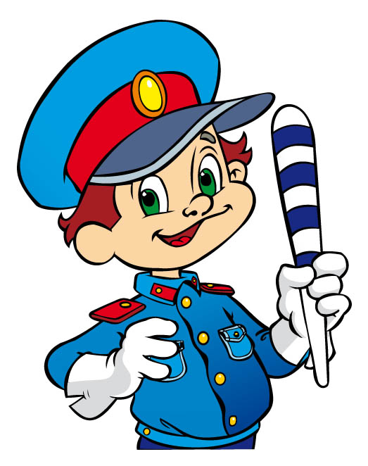

Дитяча дидактична гра: «Світлофор»
Мета: активізація зорового сприйняття і пам'яті, розвиток спостережливості, вправляти у визначенні видимості предмета (що видно, що не видно, закритий чи транспорт)Ігровий матеріал: картки із зображенням машин, що стоять одна за одною, набір таких же машин
Хід гри:
Варіант № 1: дитині пропонується картка із зображенням машин і кольорові зображення машин, а вихователь пояснює, що на світлофорі загорілося червоне світло і машини зупинилися. Подивися уважно і скажи, які машини стоять біля світлофора і знайди із запропонованих машин таку ж. - Визнач, яку машину видно добре? -А яку майже не видно? Чому? Знайди машину, яку не дуже видно.
Варіант № 2: кольорові зображення машин можна використовувати і як трафарети, запропонувавши дитині завдання типу: 1. Намалюй як рухалися машини до світлофора. 2. Намалюй у правому нижньому кутку жовту легкову машину і заштрихуй її ось так, а в лівому нижньому кутку пожежну машину і заштрихуй її ось так, в лівому верхньому куті червоного чоловічка, а в правому верхньому куті 2 синіх чоловічків. З'єднай ламаною лінією пожежну машину і червоного чоловічка, а легкову машину з'єднай хвилястою лінією з 2 синіми чоловічками. 3. Намалюй легкову машину, яка рухається вліво, а вантажна-вправо.
«Гра – загадка»
Завдання гри:
Ознайомити дітей з різними видами транспорту за допомогою загадок.
Хід гри:
Не птах він, а має крила і хвіст.
Пробігся - всіх нас до неба поніс.
Не голка, а хмару зустрічну прошив
І нитку білясту позаду лишив. (літак)

Дві змії на землі лежать,
Табуни по них біжать.
Змії в променях блискочуть,
Розбігатися не хочуть.(залізниця)

Двоє ніг у швидкого коня,
Має він одне око і роги.
Я катаюсь на ньому щодня,
Хоч і добре натомлюю ноги. (велосипед)

Один із трубою
Тягне всіх за собою. (паровоз і вагони)

Для збирання урожаю
Я на поле виїжджаю
І за декілька машин
Там працюю я один. (комбайн)
По дорозі летить,
Що є сили, тріскотить.
Крил нема, а роги є,
Має він ім`я своє. (мотоцикл, мопед)

Я не їм вівса і сіна,
Дайте випити бензину –
Усіх коней обжену,
Куди хочеш побіжу. (автомобіль)

Полотно, а не доріжка,
Біжить кінь, за ним стоніжка. (поїзд)

Диво птиця, хвіст горить,
До зірок вона летить.
- Брате, глянь, - кричить сестричка, -
Мчить на мене електричка,
А тепер повзе в кімнату
Величезний екскаватор.(І. Січовик)

Їде зайчик у трамваї
І довкола позирає.

Раз, два. Три!
Їдуть трактори.
На переднім - тато з братом
Їдуть з плугом степ орати.

Мопед, велосипед –
Праворуч по доріжці
Всі можуть йти – вперед!

Лелека ластівку питає:
- Хто вище від усіх літає?
- Літають люди вище всіх
На літаках своїх легких. (Н. Забіла)
(Загадки можна підбирати до будь якої теми)

Живий світлофор
Троє дітей (їх можна обрати лічилкою) тримають у руках по прапорцю (червоний, жовтий, зелений). Педагог починає співати добре відому пісеньку. Коли на «живому світлофорі» спалахує зелений вогник (дитина піднімає зелений прапорець) — хлопчики та дівчатка мають дружно підспівувати; коли червоний — всі замовкають; коли жовтий — вихователь тихесенько наспівує, а діти повторюють за ним пісню подумки, щоб знову підхопити вголос, коли загориться зелений.
Перехрестя
Обладнання. Малюнок перехрестя, набір карток, крейда.
Уважно ознайомившись з малюнком, діти зображують крейдою перехрестя вулиць. Той, хто водить, тримає три картки: на одній намальована машина, на другій — чоловічок, на третій — нічого не зображено. Коли вгору піднято картку з машиною — діти мають стояти на місці, коли чисту картку або з малюнком пішохода — хлопчики та дівчатка можуть переходити «дорогу», але тільки після відповідного звукового або словесного сигналу. Можна ускладнити гру: розучити з дітьми невеличкий віршик про перехрестя. Тепер пішоходом стає той, хто чітко й виразно розповість його і дотримуватиметься сигналів регулювальника.
Транспорт і пішоходи
Правила гри. Рухатися і зупинятися за сигналом. Вміло регулювати рух.
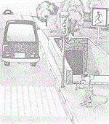
Обладнання. Емблеми із зображенням різних видів міського транспорту: автомобіль, трамвай, тролейбус, автобус; світлофор; квитки водія, візитні картки пішоходів; свисток; дорожні знаки.
Дітей ділять на пішоходів, водіїв транспорту і пасажирів. Крім того, вибирають дітей-світлофорів і міліціонерів-регулювальників на перехрестях вулиць. За сигналом ведучого (свисток) починається рух транспорту і пасажирів. Світлофори регулюють рух транспорту, а міліціонери слідкують за дотриманням правил руху. Якщо пішохід або водій порушив правила, міліціонер зупиняє рух, проколює квиток водія, а пішоходу пропонує стати пасажиром або посидіти на лаві, щоб зі сторони подивитися і вивчити правила руху. Крім того, міліціонер робить заміну на візитній картці пішохода. Виграють ті, у кого немає порушень.
У повторній грі діти міняються ролями.
Ми — пішоходи
Обладнання. Фанерний ящик із прорізаними у ньому отворами, які обклеєні червоним, жовтим і зеленим папером; маленький м’яч.
У грі беруть участь 10—15 дітей. Переходячи зображене крейдою перехрестя, гравці по черзі кидають м’яч, цілячись у зелений отвір. Потрапив — перейшов вулицю. Якщо м’яч пролетів крізь червоне коло — дитина вибуває із гри; крізь жовтий — має право кинути ще раз. Цю гру можна проводити як змагання, розділивши учасників на дві команди й установивши два світлофори.
Хто проїде першим
Обладнання. Медальйони-путівки з машинами різного призначення, атрибути міліціонера: кашкет, жезл.
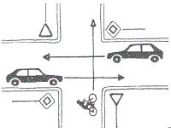
Згадати разом з дітьми, яким уважним повинен бути міліціонер, що регулює рух, тому що по вулиці у різних напрямках їздить багато машин. Куди вони прямують? Про це діти довідаються, одержавши медальйони-путівки із зображенням машин різного призначення.
Міліціонер-регулювальник запитує водіїв, куди вони їдуть, що везуть і чому їх потрібно пропустити швидше. Коли водій відповість на всі питання, орієнтуючись на свій медальйон, міліціонер разом з іншими дітьми вирішує, чи потрібно його пропустити першим.
Проблемна ситуація.
На перехресті зустрілися три машини. Міліціонер-регулювальник вирішує, кого потрібно пропустити першим. Діти обговорюють його рішення, погоджуються або забороняють.
1. Автобус із дітьми, вантажівка з будівельним матеріалом, фургон з морозивом.
2. Швидка допомога, машина з хлібом, фургон із книгами.
3. Пожежна машина, молоковоз, фургон з меблями.
4. Машина з військовослужбовцями, вантажівка з овочами, фургон з м’ясними продуктами.
Після сигналу «Шлях відкритий» водій об’їжджає кімнату, кладе медальйон на стіл, сідає на місце. Коли всі водії повернуться, медальйони розбирають інші діти. Вони придумують нові проблемні ситуації.
Поступово обновляти набір медальйонів-путівок.
Перейди вулицю
Обладнання. Два великих картонних кружки, перший обклеєний зеленим папером з одного боку й жовтим з другого, другий кружок — червоний; крейда.
У залі або на майданчику проводять дві паралельні лінії на відстані 7-10 метрів одна від одної. Це — вулиця. По різні боки від неї розташовуються команди дітей (у грі беруть участь всі учня). Педагог по черзі піднімає кружок: зелений — гравці можуть зробити уперед, жовтий — стояти на місці, червоний — крок назад. Коли кружком змахнули два рази — потрібно зробити два кроки, коли три — три і т. д.
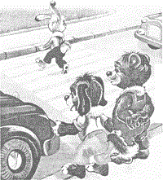
Перемагає га команда, першою перейде вулицю.

Ігри та вправи на розвиток творчої ініціативи, уміння знаходити нестандартні

рішення.

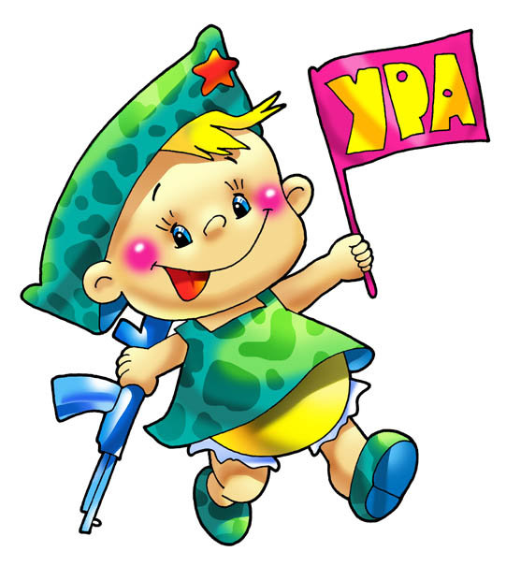

Ситуаційні задачі
В криміногенних обставинах

Ситуація №1.
У тролейбусі ви помітили, як до сусіда в кишеню заліз злодій. Що ви зробите?

Ситуація №2. Коли ви зайшли в під’їзд, то побачили, що незнайомці виносять з квартири вашого сусіда великі сумки. Якими будуть ваші дії

Ситуація №3.
Ви вдома самі. Хтось просить вас відчинити двері, щоб терміново зателефонувати ( нещасний випадок ). Якими будуть ваші дії?

Ситуація №4.
До вас пристають на вулиці. Ви вирішили втекти. Як будете діяти?

Ситуація №5.
Ви на пляжі. Коли купаєтесь, ваші речі залишаються на березі без нагляду і можуть стати об’єктом для нечесних людей. Що потрібно зробити, щоб створити безпеку речам?

Ситуація №6.
Ви вдома самі. Через балкон до вас лізе незнайомий чоловік. Що ви робитимете?

Ситуація №7.
Незнайомий чоловік просить вас за винагороду віднести пакет у якусь квартиру. Як ви вчините?

Ситуація №8.
Ви увійшли до своєї квартири, а там сторонній. Що ви будете робити?

Ситуація №9.
Ви вдома і чуєте, що двері вашої квартири відчиняє сторонній. Ваші дії?

Ситуація №10.
Ви йдете додому через парк. Попереду бачите компанію нетверезих молодих людей, які голосно та емоційно щось обговорюють. Як ви вчините?

Ситуація №11.
Троє домовились вчинити крадіжку з магазину. Двоє почали виламувати двері магазину, а третій усвідомивши всю огидність цих дій, вирішив відмовитись від злочинного наміру, потай відійшов у бік і втік. Ті, що залишись, виламали двері магазину і вкрали товари. Чи відповідатиме за крадіжку той, що втік?

Ситуація №12.
Ви повернулись додому і виявили, що двері прочинені, видно сліди злому, із квартири чути незнайомі голоси. Ваші дії?

Ситуація № 13.
Учень із хуліганських мотивів, щоб зірвати уроки, розпилив із балончика сльозогінний газ в школі. Негайно були викликані працівники санепідемстанції, та управління з надзвичайних ситуацій, швидка допомога. На все це було витрачено 10 000 гривень. Яке покарання чекає хлопчика та його батьків?

Ситуаційні задачі
Надзвичайні ситуації техногенного походження

Ситуаційна задача №1.
Ви знаходитесь вдома. Увімкнувши телевізор на місцевий канал чуєте, що на Вінницькому м’ясокомбінаті сталась аварія з викидом хімічно-небезпечної речовини. Яка це швидше за все речовина? Ваші подальші дії?

Ситуаційна задача №2.
Ви знаходитесь у школі. Чуєте переривчасті гудки і вам повідомляють, що на підприємстві «Вінницяводоканал» стався вибух з викидом хімічно-небезпечних речовин. Яка на вашу думку ХНР потрапила у повітря і як ви будете діяти в такій ситуації?

Ситуаційна задача №3.
Уявіть, що ви розбили термометр. Батьків у дома немає. Що ви будете робити і куди звернетесь по допомогу?

Ситуаційна задача №4.
Ви повертаєтесь зі школи додому. Серед дороги зустрічаєте людей, які поспішають та хвилюються. Ви дізнаєтесь, що сталась аварія з викидом хімічно-небезпечних речовин на одному із підприємств міста Вінниці. Ваші подальші дії.

Ситуаційна задача №5.
На одному з перехресть сталась ДТП. Машина, що перевозила хімічно-небезпечну речовину перекинулась. Повітря враз набуло жовто-зеленого забарвлення, у людей що були свідками почався напад задушливого кашлю та сльозоточіння. Як допомогти людям?

Ситуаційна задача №6.
Ваша квартира знаходиться на шостому поверсі. У сусідній квартирі пожежа, під’їзд задимлений, і дим починає через щілини проникати до вашої квартири. Якими будуть ваші дії?

Ситуаційна задача №7.
Ваша дача знаходиться поблизу великого підприємства. Уночі там виникла аварія, чутно сирени пожежних машин. Що ви будете робити?

Ситуаційна задача №8.
З боку великого хімічного підприємства на ваш будинок насувається велика, густа як туман біла хмара. Ви на балконі. Якими будуть ваші дії?

Ситуаційна задача №9.
У вашому місті замість великого парку планують збудувати завод з виробництва пластмас. Якими будуть ваші дії як громадянина?

Ситуаційна задача №11.
Ви знаходитесь у школі. Отримуєте повідомлення про пожежу в школі. Опишіть шляхи та правила евакуації зі школи.

Природні надзвичайні ситуації

Ситуаційна задача№1.
Виберіть із названих місць ті, що найбільш безпечні для сховища в будинку ( приміщенні ) при землетрусі. Поясніть, чому ці місця вважаються найбільш безпечними.
- В середині шаф, комодів, гардеробів.
- Під міцно закріпленими столами та ліжками.
- Біля колон.
- Під підвіконням.
- Кути, утворені внутрішніми перегородками.
- Вентиляційні шахти та коробки.
- Прорізи у капітальних внутрішніх стінах.
- Балкони та лоджії.
- Кути, утворені капітальними внутрішніми стінами.
10.Всередині комірок та вмонтованих шаф.

Ситуаційна задача №2.
Перебуваючи на вулиці, ви побачили бурю, що наближається. До найближчого будинку приблизно 100 метрів. Часу заховатись в будинку у вас немає. Неподалік від себе ви побачили канаву. Виші подальші дії. Вкажіть послідовність.

Ситуаційна задача №3.
Гроза. Людина уражена блискавкою. Як надати їй домедичну допомогу? Врахуйте, що людина має опіки.

Ситуаційна задача №4.
Повінь застала вас у полі. Ваші дії.
- Знімете одяг, взуття і, дочекавшись підйому води, попливете за течією.
- Терміново будете виходити на підвищене місце.
- Спробуєте втекти від потоку води, під кутом 45 градусів.
- Зупинитесь на місці і будете чекати на допомогу.

Ситуаційна задача №5.
Уявіть собі, що під час прогулянки лісом ви побачили попереду себе на відстані 100-150 метрів вогонь, який поширюється по кущах та деревах. Опишіть свої подальші дії та встановіть їх послідовність.

Ситуаційна задача №6.
Ви у групі із 10 туристів зупинились в лісі на привалі біля джерела. Усі дуже втомилися, і керівник прийняв рішення зробити табір.
Швидко поставили намети, розпалили вогнище, зварили обід, поїли. Після обіду, діти залізли у намети і поснули. Раптом, тих хто спав розбудили крики: « Пожежа! Вогонь!». Усі вискочили із наметів. Навколо горіли трава та кущі. Вогонь підбирався до сосен. Стало важко дихати. Ваші дії у цій ситуації.

Ситуаційна задача №7.
Горить торф’яне болото. Ваші дії?

Ситуаційна задача №8.
Під час землетрусу ти опинився під завалом. Твої дії.

Ситуаційна задача №9.
Під час проходження лавинонебезпечної ділянки в горах, ви з групою туристів побачили раптове зсування снігової лавини. Небезпека потрапити в лавину дуже велика. Ваші подальші дії та визначте їх черговість.

Ситуаційна задача №10.
Що ви будете робити, якщо ви знаходитесь в лісі, де виникла пожежа?

Ситуаційна задача №11.
Опишіть свої дії у ситуації, коли НС з сильними поривами вітру застала вас удома.
Ситуаційна задача №12.
Опишіть свої дії у ситуації, коли НС з сильними поривами вітру застала вас на вулиці.

Ситуаційна задача №13.
Землетрус застав вас на верхньому поверсі багатоповерхового будинку. Ваші дії.
Ситуаційна задача №14.
Ви берете участь у рятувальній операції під час повені, помічаєте у воді кількох чоловік. Кого перш за все будете брати у човен?

Ситуаційна задача №15.
Ви збираєтесь з друзями до лісу на відпочинок. Плануєте розвести вогнище. Які правила розкладання вогнища ви пригадаєте і застосуєте у лісі.

Ситуаційна задача №16.
Якими будуть ваші дії, коли треба йти до школи, а на вулиці ожеледь?

Ситуаційна задача №17.
Збираючи ягоди, ви забрели на торф’яник і помітили, що кругом з-під землі іде дим. Якими будуть ваші дії?

Ситуаційна задача №18.
Після дощу біля вашого будинку утворилась дуже велика провалина. Ваші дії?

Ситуаційна задача №19.
Зима. Мороз – 30 градусів. Ви на безлюдній степовій дорозі в несправному автомобілі, до найближчого населеного пункту 20 кілометрів. Що ви будете робити?

Рецензія на методичний посібник вчителя основ здоров'я Вітринської Юлії Йосипівни, закладу: « Навчально-виховний комплекс : загальноосвітня школа I-III ступенів - гуманітарно-естетичний колегіум №29 Вінницької міської ради»
Номінація «Дидактичні ігри».
Методичний посібник «Дидактичні ігри» має наукове обґрунтування вибраної теми та мети , насичений дійовими навчальними прийомами, які повністю розкривають зміст даної методики проведення уроків з основ здоров'я для учнів 5-7 класів.
Автор вдало показав використання даної методики через викладання навчальних розділів відповідно програми Державного стандарту .

Заступник директора з навчально-виховної роботи
Кшишневський Володимир В'ячеславович
кваліфікаційна категорія «спеціаліст вищої категорії»
звання «вчитель-методист»

